ส่วนที่ 1
สภาพทั่วไปและข้อมูลพื้นฐานขององค์การบริหารส่วนตำบลคลองหินปูน
1.ด้านกายภาพ
ประวัติความเป็นมาขององค์การบริหารส่วนตำบลคลองหินปูน
ตำบลคลองหินปูน มีสภาพพื้นที่ราบสูง ประกอบด้วยภูเขาเล็กๆและมีพื้นที่อุดมสมบูรณ์ มีทรัพยากรที่อุดมสมบูรณ์ ต่อมาได้มีราษฎรอพยพเข้ามาทำกินจากต่างจังหวัดหลายจังหวัด โดยเฉพาะทางภาคตะวันออกเฉียงเหนือ ที่มีชื่อ “คลองหินปูน”เนื่องจากในแหล่งน้ำมีหินปูนผสมอยู่จำนวนมาก ตำบลคลองหินปูนมีสภาพพื้นที่เป็นที่ราบเชิงเขาเป็นป่าที่อุดมสมบูรณ์ มีพื้นที่ทั้งหมด 51.74 ตารางกิโลเมตร แยกเขตปกครองเป็น 16 หมู่บ้าน พื้นที่เดิมอยู่กับตำบลเขาฉกรรจ์ อำเภอสระแก้ว จังหวัดปราจีนบุรี ต่อมาได้ยกฐานะเป็นตำบลเมื่อปี พ.ศ.2529 มีนายทองใบ ผายอุบล เป็นกำนันคนแรกของตำบล

ดวงตราสัญลักษณ์ประจำองค์การบริหารส่วนตำบลคลองหินปูน

ต้นไม้ หมายความว่า ประชาชนในตำบลคลองหินปูน มีอาชีพทำ
สวนผลไม้ สวนผลไม้

ต้นข้าว หมายความว่า ประชาชนในตำบลคลองหินปูน ส่วนใหญ่
ประกอบอาชีพเกษตรกรรม เช่น ทำนา/ทำไร่
สายน้ำ หมายความว่า ตำบลคลองหินปูน มีแหล่งน้ำที่อุดมสมบูรณ์

ที่ตั้ง
องค์การบริหารส่วนตำบลคลองหินปูน มีพื้นที่ทั้งหมดประมาณ 51.74 ตารางกิโลเมตร หรือประมาณ
32,340 ไร่ มีอาณาเขตติดต่อกับหน่วยปกครองท้องถิ่นอื่นๆ ดังนี้

ทิศเหนือ ติดต่อกับ ตำบลเขาฉกรรจ์ อำเภอเขาฉกรรจ์
ทิศใต้ ติดต่อกับ ตำบลวังน้ำเย็น อำเภอวังน้ำเย็น
ทิศตะวันออก ติดต่อกับ ตำบลไทรเดี่ยว อำเภอคลองหาดและตำบลเขาสามสิบ อำเภอเขาฉกรรจ์
ทิศตะวันตก ติดต่อกับ ตำบลพระเพลิง อำเภอเขาฉกรรจ์และตำบลตาหลังใน อำเภอวังน้ำเย็น

ลักษณะภูมิประเทศ
สภาพพื้นที่ส่วนใหญ่มีลักษณะค่อนข้างราบเรียบถึงราบเรียบและเป็นลูกคลื่นลอนเล็กน้อยใช้ ทำนา ปลูกพืชไร่และไม้ผล ส่วนสภาพพื้นที่ที่มีลักษณะเป็นคลื่นลอนลาดและลูกคลื่นลอนชันใช้ปลูกพืชไร่ ไม้ผล และเป็นพื้นที่ป่าไม้ แหล่งน้ำสำคัญ ได้แก่คลองวังจิกและคลองตาสูตรไหลผ่านทางตอนกลาง คลองวังแดง ไหลผ่านทางตอนใต้ และคลองฝักมีด ไหลผ่านทางทิศตะวันออกของพื้นที่
ลักษณะภูมิอากาศ
-
ลักษณะของดิน
-
ลักษณะของแหล่งน้ำ
สภาพพื้นที่ส่วนใหญ่มีลักษณะค่อนข้างราบเรียบถึงราบเรียบและเป็นลูกคลื่นลอนเล็กน้อยใช้ มีแหล่งน้ำสำคัญ ได้แก่คลองวังจิกและคลองตาสูตรไหลผ่านทางตอนกลาง คลองวังแดง ไหลผ่านทางตอนใต้ และคลองฝักมีด ไหลผ่านทางทิศตะวันออกของพื้นที่
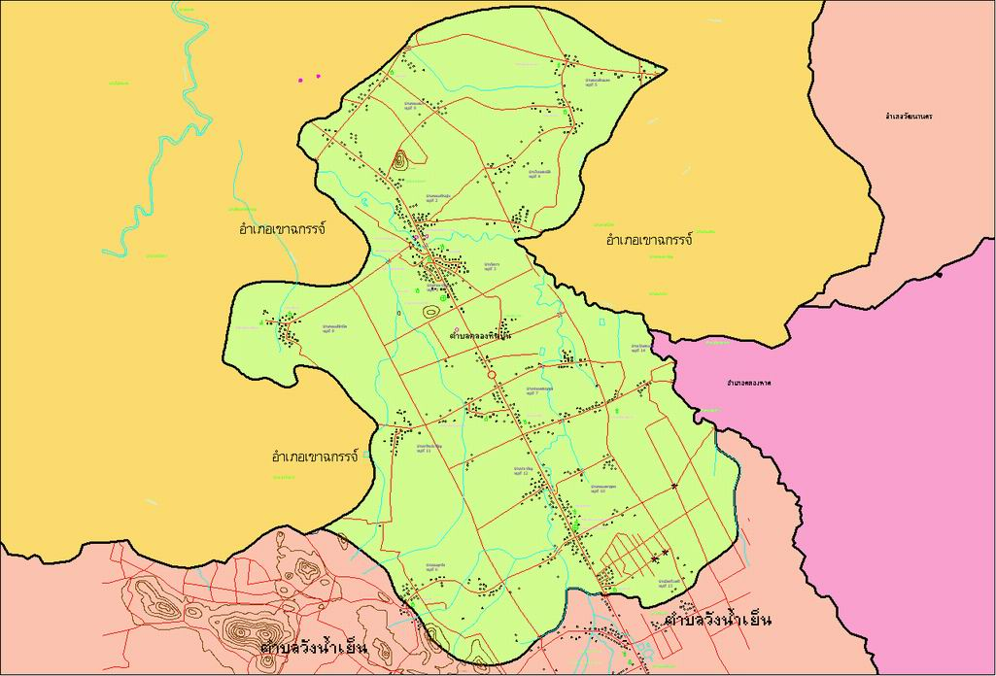
1.คลอง จำนวน 15 สาย
2.บ่อบาดาลเอกชน จำนวน 462 แห่ง
3. บ่อบาดาลสาธารณะ จำนวน 43 แห่ง
4. ฝายขนาดใหญ่ จำนวน 1 แห่ง
5. ฝายขนาดกลาง จำนวน 3 แห่ง
6.สระน้ำขนาดใหญ่ จำนวน 1 แห่ง
7. ถังเก็บน้ำฝน จำนวน 17 แห่ง
8.ระบบประปาหมู่บ้าน จำนวน 15 แห่ง

ลักษณะของไม้และป่าไม้
ทรัพยากรป่าไม้ ในเขตองค์การบริหารส่วนตำบลคลองหินปูน มีพื้นที่ทรัพยากรป่าไม้ ป่าไม้ชุมชน จำนวน 1,500 ไร่

2.ด้านการเมืองง/การปกครอง
เขตการปกครอง
แบ่งพื้นที่การปกครองออกเป็น 16 หมู่บ้าน ดังนี้
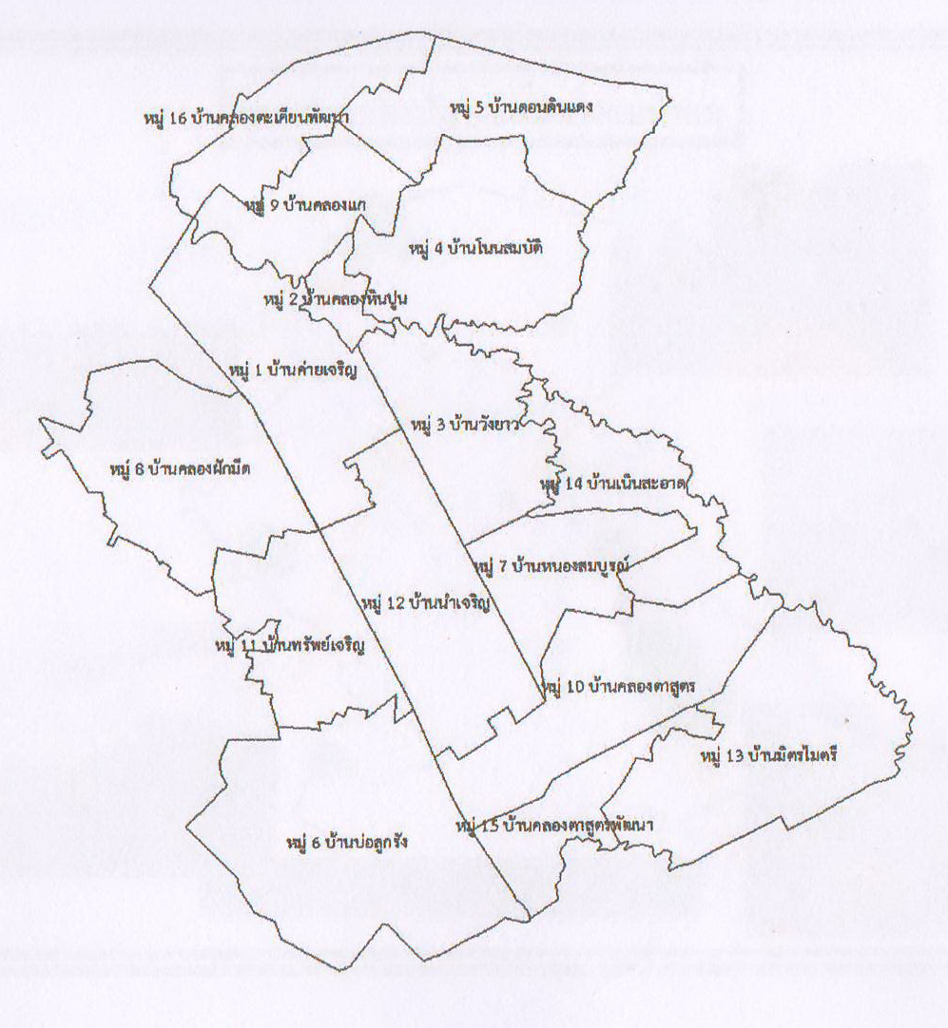

หมู่ที่ 1 ชื่อบ้านค่ายเจริญ มีนายปรีชา สิทธิเสนา เป็นผู้ใหญ่บ้าน
หมู่ที่ 2 ชื่อบ้านคลองหินปูน มีนายคชาณัฐ แก้วสีโท เป็นผู้ใหญ่บ้าน
หมู่ที่ 3 ชื่อบ้านวังยาว มีนายเจริญ พิศพรม เป็นผู้ใหญ่บ้าน
หมู่ที่ 4 ชื่อบ้านโนนสมบัติ มีนายกรชวัล สิงคูบอน เป็นผู้ใหญ่บ้าน
หมูที่ 5 ชื่อบ้านดอนดินแดง มีนางสาวสุดารัตน์ สีทอง เป็นผู้ใหญ่บ้าน
หมู่ที่ 6 ชื่อบ้านบ่อลูกรัง มีนางสาวเดือนฉาย บัวสันเที๊ยะ เป็นผู้ใหญ่บ้าน
หมู่ที่ 7 ชื่อบ้านหนองสมบูรณ์ มีนายถนอมศักดิ์ ศิลป์ประกอบ เป็นผู้ใหญ่บ้าน
หมู่ที่ 8 ชื่อบ้านคลองฝักมีด มีนายสุทิน ด่านเรือ เป็นผู้ใหญ่บ้าน
หมู่ที่ 9 ชื่อบ้านคลองแก มีนายเบิ้ม เวียงจันทร์ เป็นผู้ใหญ่บ้าน
หมู่ที่ 10 ชื่อบ้านคลองตาสูตร มีนางสาวอนงค์ ฉ่ำเพชร เป็นผู้ใหญ่บ้าน
หมู่ที่ 11 ชื่อบ้านทรัพย์เจริญ มีนางพิสมัย มิ่งสอน เป็นผู้ใหญ่บ้าน
หมู่ที่ 12 ชื่อบ้านนำเจริญ มีนายชัยวัฒ สุริยันต์ เป็นกำนัน หมู่ที่ 13 ชื่อบ้านมิตรไมตรี มีนางอภิรดี ห่อดี เป็นผู้ใหญ่บ้าน
หมู่ที่ 14 ชื่อบ้านเนินสะอาด มีนายสมคิด พันสาย เป็นผู้ใหญ่บ้าน
หมู่ที่ 15 ชื่อบ้านคลองตาสูตรพัฒนา มีนางสาวสุวัณณา พรมวงศ์ เป็นผู้ใหญ่บ้าน
หมู่ที่ 16 ชื่อบ้านคลองตะเคียนพัฒนา มีนายสมบัติ เจริญ เป็นผู้ใหญ่บ้าน

3.ประชากร
ตาราง แสดงจำนวนประชากรและจำนวนบ้านในเขตองค์การบริหารส่วนตำบลคลองหินปูน พ.ศ.2557-2561
รายการ | ปีปัจจุบัน  (2561 | ปีที่แล้ว  (2560) | 1ปีที่แล้ว  (2559) | 2 ปีที่แล้ว  (2558) | 3 ปีที่แล้ว  (2557)
ประชากรชาย (คน) | 4,700 | 4,670 | 4,657 | 4,686 | 4,651
ประชากรหญิง (คน) | 4,742 | 4,730 | 4,715 | 4,699 | 4,683
รวมประชากร (คน) | 9,442 | 9,400 | 9,372 | 9,385 | 9,334
บ้าน (หลังคาเรือน) | 3,438 | 3,414 | 3,367 | 3,267 | 3,288
ที่มา : ข้อมูลจากสำนักทะเบียนอำเภอวังน้ำเย็น ข้อมูล ณ เดือนมกราคม 2561

ตาราง แสดงจำนวนประชากรจำแนกตามหมู่บ้าน
ลำดับที่ | ชื่อหมู่บ้าน | ประชากร |  |  |  | รวมจำนวน
ลำดับที่ | ชื่อหมู่บ้าน | ชาย |  | หญิง |  | ประชากร
1 | ค่ายเจริญ | 515 |  | 506 |  | 1,021
2 | คลองหินปูน | 292 |  | 334 |  | 626
3 | วังยาว | 438 |  | 486 |  | 924
4 | โนนสมบัติ | 191 |  | 174 |  | 365
5 | ดอนดินแดง | 273 |  | 300 |  | 573
6 | บ่อลูกรัง | 336 |  | 329 |  | 665
7 | หนองสมบูรณ์ | 219 |  | 226 |  | 445
8 | คลองฝักมีด | 153 |  | 173 |  | 326
9 | คลองแก | 145 |  | 144 |  | 289
10 | คลองตาสูตร | 405 |  | 396 |  | 801
11 | ทรัพย์เจริญ | 178 |  | 171 |  | 349
12 | นำเจริญ | 419 |  | 395 |  | 814
13 | มิตรไมตรี | 260 |  | 247 |  | 507
14 | เนินสะอาด | 297 |  | 282 |  | 579
15 | คลองตาสูตรพัฒนา | 301 |  | 344 |  | 645
16 | คลองตะเคียนพัฒนา | 248 |  | 223 |  | 471
 | รวม | 4,670 |  | 4,730 |  | 9,400
ที่มา : ข้อมูลจากสำนักทะเบียนอำเภอวังน้ำเย็น ข้อมูล ณ เดือนมกราคม 2561

ตาราง แสดงจำนวนบ้านจำแนกตามหมู่บ้าน
ลำดับที่ | ชื่อหมู่บ้าน | รวมจำนวนหลังคาเรือน
1 | ค่ายเจริญ | 313
2 | คลองหินปูน | 365
3 | วังยาว | 296
4 | โนนสมบัติ | 146
5 | ดอนดินแดง | 159
6 | บ่อลูกรัง | 256
7 | หนองสมบูรณ์ | 241
8 | คลองฝักมีด | 101
9 | คลองแก | 140
10 | คลองตาสูตร | 336
11 | ทรัพย์เจริญ | 88
12 | นำเจริญ | 305
13 | มิตรไมตรี | 123
14 | เนินสะอาด | 166
15 | คลองตาสูตรพัฒนา | 211
16 | คลองตะเคียนพัฒนา | 168
 | รวม | 3,414
ที่มา : ข้อมูลจากสำนักทะเบียนอำเภอวังน้ำเย็น ข้อมูล ณ เดือนมกราคม 2561

4.สภาพทางสังคม
ข้อมูลด้านสังคม
ด้านการศึกษา
องค์การบริหารส่วนตำบลคลองหินปูนได้ให้ความสำคัญกับการศึกษาของประชาชน
ภารกิจทางด้านการศึกษาขององค์การบริหารส่วนตำบล ได้แก่ การจัดการศึกษาปฐมวัย การจัดการส่งเสริมกีฬา นันทนาการและกิจกรรมเด็กเยาวชน การดำเนินงานด้านศาสนา ศิลปวัฒนธรรม จารีตประเพณีและภูมิปัญญาท้องถิ่นในปัจจุบัน ในพื้นที่ตำบลคลองหินปูน มีโรงเรียนใน 4 แห่ง ได้แก่ โรงเรียนวัดคลองตาสูตรสามัคคี โรงเรียนบ้านคลองหินปูน โรงเรียนบ้านหนองสมบูรณ์ โรงเรียนบ้านดอนดินแดง ให้การศึกษาในระดับก่อนวัยเรียน (อนุบาล) ระดับประถมศึกษา และระดับมัธยมศึกษาตอนต้น
ตาราง แสดงจำนวนเด็กนักเรียนและครูในตำบลคลองหินปูน
ลำดับที่ | สถานศึกษาในสังกัด สพฐ. | จำนวนนักเรียน | หมายเหตุ
1 | โรงเรียนวัดคลองตาสูตรสามัคคี | 219
2 | โรงเรียนบ้านคลองหินปูน | 185
3 | โรงเรียนบ้านหนองสมบูรณ์ | 104
4 | โรงเรียนบ้านดอนดินแดง | 74
5 | ศูนย์พัฒนาเด็กเล็กตำบลคลองหินปูน | 60 | รวมนอกเกณฑ์15 คน
รวม |  | 642
ที่มา : ข้อมูลจากกองการศึกษา องค์การบริหารส่วนตำบลคลองหินปูน ณ เดือนมิถุนายน 2561
ข้อมูลด้านการศาสนา
มีศาสนสถานทางพุทธศาสนาให้บริการแก่ประชาชน จำนวน 11 แห่ง ดังนี้
วัดค่ายเจริญ | สถานที่ตั้ง | หมู่ที่ 1 ตำบลคลองหินปูน อำเภอวังน้ำเย็น จังหวัดสระแก้ว
วัดคลองหินปูน | สถานที่ตั้ง | หมู่ที่ 3 ตำบลคลองหินปูน อำเภอวังน้ำเย็น จังหวัดสระแก้ว
วัดดอนดินแดง | สถานที่ตั้ง | หมู่ที่ 5 ตำบลคลองหินปูน อำเภอวังน้ำเย็น จังหวัดสระแก้ว
วัดบ่อลูกรัง  วัดหนองสมบูรณ์ | สถานที่ตั้ง | หมู่ที่ 6 ตำบลคลองหินปูน อำเภอวังน้ำเย็น จังหวัดสระแก้ว
วัดบ่อลูกรัง  วัดหนองสมบูรณ์ | สถานที่ตั้ง | หมู่ที่ 7 ตำบลคลองหินปูน อำเภอวังน้ำเย็น จังหวัดสระแก้ว
วัดคลองฝักมีด | สถานที่ตั้ง | หมู่ที่ 8 ตำบลคลองหินปูน อำเภอวังน้ำเย็น จังหวัดสระแก้ว
วัดคลองตาสูตร  สำนักสงฆ์ทรัพย์เจริญ | สถานที่ตั้ง | หมู่ที่ 10 ตำบลคลองหินปูน อำเภอวังน้ำเย็น จังหวัดสระแก้ว
วัดคลองตาสูตร  สำนักสงฆ์ทรัพย์เจริญ | สถานที่ตั้ง | หมู่ที่ 11 ตำบลคลองหินปูน อำเภอวังน้ำเย็น จังหวัดสระแก้ว
วัดมิตรไมตรี | สถานที่ตั้ง | หมู่ที่ 13 ตำบลคลองหินปูน อำเภอวังน้ำเย็น จังหวัดสระแก้ว
สำนักสงฆ์บ้านเนินสะอาด  วัดคลองแก | สถานที่ตั้ง | หมู่ที่ 14 ตำบลคลองหินปูน อำเภอวังน้ำเย็น จังหวัดสระแก้ว
สำนักสงฆ์บ้านเนินสะอาด  วัดคลองแก | สถานที่ตั้ง | หมู่ที่ 16 ตำบลคลองหินปูน อำเภอวังน้ำเย็น จังหวัดสระแก้ว

ข้อมูลด้านการสาธารณสุข
องค์การบริหารส่วนตำบลมีการจัดบริการสาธารณะทางด้านการรักษาพยาบาล การส่งเสริมสุขภาพ และการป้องกันและควบคุมโรคให้แก่ประชาชน ในเขตเทศบาลมีสถานบริการทางด้านการแพทย์ และการให้บริการทางด้านสาธารณสุขให้แก่ประชาชนในพื้นที่เขตตำบลคลองหินปูนได้อย่างสะดวก ทั่วถึง ดังนี้
(1) สถานีอนามัยคลองหินปูน ตั้งอยู่ที่ หมู่ที่ 1 มีเจ้าหน้าที่ 9 อัตรา ให้บริการสาธารณสุขเกี่ยวกับการรักษาพยาบาล การส่งเสริมสุขภาพ การควบคุมโรคติดต่อและโรคไม่ติดต่อ งานทันตสาธารณสุข งานอนามัยโรงเรียน งานสุขภาพประชาชน จัดทำบัตรประกันสุขภาพ การให้คำปรึกษาด้านยาเสพติด บุหรี่ เหล้า การส่งเสริมสุขภาพจิต การวางแผนครอบครัว

(2) สถานีอนามัยคลองตาสูตร ตั้งอยู่ที่ หมู่ที่ 10 มีเจ้าหน้าที่ 7 อัตรา ให้บริการสาธารณสุขเกี่ยวกับการรักษาพยาบาล การส่งเสริมสุขภาพ การควบคุมโรคติดต่อและโรคไม่ติดต่อ งานทันตสาธารณสุข งานอนามัยโรงเรียน งานสุขภาพประชาชน จัดทำบัตรประกันสุขภาพ การให้คำปรึกษาด้านยาเสพติด บุหรี่ เหล้า การส่งเสริมสุขภาพจิต การวางแผนครอบครัว

(3) คลินิกรักษาโรคทั่วไป 2 แห่ง ได้แก่
-คลินิกวัชราภรณ์ ตั้งอยู่หมู่ที่ 2 บ้านคลองหินปูน
-คลินิกปราชชญยุทธ ตั้งอยู่หมู่ที่ 10 บ้านคลองตาสูตร
- คลินิกภัคอร ตั้งอยู่หมู่ที่ 14 บ้านเนินสะอาด
(4) ศูนย์ ศสมช. ประจำหมู่บ้าน จำนวน 16 แห่ง
(5) อาสาสมัครสาธารณสุขประจำหมู่บ้าน จำนวน 162 คน
(6) อัตราการมีและใช้ส้วมราดน้ำ ร้อยละ 100
นอกจากนี้ ยังมีการบริหารงานทางด้านการควบคุมและป้องกันโรคพิษสุนัขบ้า โดยองค์การบริหารส่วนตำบลคลองหินปูนดำเนินการให้บริการฉีดวัคซีนป้องกันโรคพิษสุนัขบ้าแก่สุนัขและแมว ฉีดยาคุมกำเนิด ทำหมัน
ความปลอดภัยในชีวิตและทรัพย์สิน
องค์การบริหารส่วนตำบลคลองหินปูน มีศักยภาพทางด้านการให้บริการด้านความปลอดภัยในชีวิตและทรัพย์สินอยู่ในระดับปานกลาง มีการฝึกอบรมอาสาสมัครป้องกันภัยฝ่ายพลเรือน เพื่อเสริมสร้างความรู้และทักษะในการให้ความช่วยเหลือทางด้านสาธารณภัยต่างๆ แก่ผู้เข้ารับการอบรม ปัจจุบัน องค์การบริหารส่วนตำบลคลองหินปูนมีสมาชิกอาสาสมัครป้องกันภัยฝ่ายพลเรือน จำนวน 182 คน ความพร้อมทางด้านวัสดุอุปกรณ์เครื่องมือเครื่องใช้ในการปฏิบัติหน้าที่ มีรถยนต์บรรทุกน้ำใช้อเนกประสงค์ จำนวน 1 คัน
ข้อมูลด้านทรัพยากรธรรมชาติและสิ่งแวดล้อม
5.ระบบบริการพื้นฐาน
การคมนาคมขนส่ง
ภายในเขตองค์การบริหารส่วนตำบลคลองหินปูนได้จัดบริการสาธารณะขั้นพื้นฐาน ด้านการพัฒนาถนนเพื่อพัฒนาคุณภาพชีวิตให้แก่ประชาชนทั้งด้านการคมนาคมขนส่ง การอำนวยความสะดวกเดินทางสัญจรไปมาของประชาชน ทั้งหมด 142 สาย แบ่งเป็น
ถนนคอนกรีต จำนวน 40 สาย
ถนนลาดยาง จำนวน 33 สาย
ถนนลูกรัง จำนวน 69 สาย

ระบบประปา
ครัวเรือนส่วนใหญ่ในองค์การบริหารส่วนตำบลคลองหินปูนรับบริการน้ำประปาของการประปาหมู่บ้าน โดยมีแหล่งน้ำดิบสำหรับผลิตน้ำประปาในเขตองค์การบริหารส่วนตำบลคลองหินปูนจากแหล่งน้ำบาดาล ประชากรในเขตตำบลที่ใช้บริการน้ำประปาหมู่บ้านมีทั้งสิ้น 2,460 ครัวเรือน คิดเป็นร้อยละ 73.06 จากครัวเรือนทั้งหมดจำนวน 3,367 หลังคา
ไฟฟ้า
ในเขตองค์การบริหารส่วนตำบลคลองหินปูนประชาชนได้รับการบริการจ่ายกระแสไฟฟ้าจากการไฟฟ้าส่วนภูมิภาค สถานีอำเภอวังน้ำเย็นเพื่อการใช้กระแสไฟฟ้าภายในครัวเรือน และการประกอบกิจการต่างๆ ครัวเรือนที่มีไฟฟ้า 3,211 ครัวเรือน
6.ระบบเศรษฐกิจ
อาชีพ
ตามหลักฐานทางทะเบียนราษฎร์ในเขตองค์การบริหารส่วนตำบลคลองหินปูนมีประชาชนจำนวน 3,367 ครัวเรือน ประชาชนมีการประกอบอาชีพที่หลากหลาย โดยมีครัวเรือนประกอบอาชีพเกษตรกรรมมีจำนวนมากที่สุด โดยสามารถสรุปได้ดังนี้
ตาราง แสดงการประกอบอาชีพเกษตรกรรมในเขตตำบลคลองหินปูน
พืชที่ปลูก | จำนวน |  | ผลผลิตเฉลี่ย/ไร่ | ต้นทุนเฉลี่ย/ไร่ | ราคาเฉลี่ย/ไร่
พืชที่ปลูก | ครัวเรือน | ไร่ | ผลผลิตเฉลี่ย/ไร่ | ต้นทุนเฉลี่ย/ไร่ | ราคาเฉลี่ย/ไร่
ทำนา | 409 | 3,925 | 400 | 2,780 | 3,500
มะม่วง | 15 | 95 | 800 | 11,700 | 36,000
ลำไย | 119 | 880 | 800 | 8,450 | 16,000
อ้อย | 151 | 2,740 | 10,000 | 7,476 | 8,100
ข้าวโพด | 193 | 1,520 | 1,600 | 5,100 | 8,320
มันสำปะหลัง | 215 | 3,667 | 4,000 | 6,192 | 8,000
ที่มา : สำนักงานเกษตรอำเภอวังน้ำเย็น ณ เดือน มีนาคม 2559
การรวมกลุ่มอาชีพในเขตพื้นที่ตำบลคลองหินปูน
มีกลุ่มสหกรณ์การเกษตร กลุ่มแม่บ้านเกษตรกร กลุ่มเกษตรกร กลุ่มลูกค้าธนาคารเพื่อ
การเกษตรและสหกรณ์การเกษตร กลุ่มออมทรัพย์ นอกจากนี้ยังมีกลุ่มอาชีพ/การผลิต ได้แก่ กลุ่มสตรีทอผ้า กลุ่มเมล็ดพันธุ์ข้าว กลุ่มพืชสมุนไพร กลุ่มเกษตรอินทร์ กลุ่มทำอิฐบล็อก กลุ่มเพาะเห็ด กลุ่มเลี้ยงไก่พื้นบ้าน กลุ่มสานตะกร้าพลาสติก กลุ่มสตรีแปรรูปสินค้าจากผ้าทอมือ กลุ่มแปรรูปผลิตภัณฑ์จากกล้วย กลุ่มเลี้ยงจิ้งหรีด เป็นต้น
ธุรกิจในเขตพื้นที่ตำบลคลองหินปูน
ตาราง แสดงสภาพทางเศรษฐกิจ ภายในเขตองค์การบริหารส่วนตำบลคลองหินปูน
ประเภท | จำนวน(แห่ง)
1. ห้างหุ้นส่วนจำกัด | 3
2. ร้านขายของชำ | 63
3. โรงแรม/ที่พัก | 3
4. สถานพยาบาลเอกชน/คลินิก | 3
5. สถานีบริการน้ำมัน+แก๊ส | 5
6. โรงฆ่าสัตว์ | 1
7. ร้านอาหาร | 12
8. ร้านเสริมสวย | 4
9. ร้านขายยา | 1
10. อาคารบ้านเช่า | 5
11. ร้านซ่อมรถ | 9
- ซ่อมรถยนต์ | 4
- ซ่อมรถจักรยานยนต์ | 5
ที่มา : งานจัดเก็บรายได้ กองคลอง องค์การบริหารส่วนตำบลคลองหินปูน ณ เดือน เมษายน 2559
แรงงาน
แรงงานที่ใช้ในภาคเกษตรกรรม ภาคธุรกิจในครัวเรือนส่วนใหญ่ใช้แรงงานจากสมาชิกในครัวเรือนเป็นสำคัญ และจะทำการจ้างแรงงานต่างด้าว ในบางครัวเรือน (แรงงานต่างด้าวส่วนใหญ่สัญชาติกัมพูชา) เข้ามาช่วยในการประกอบอาชีพของครัวเรือนตามฤดูกาล

(1) ทรัพยากรป่าไม้ ในเขตองค์การบริหารส่วนตำบลคลองหินปูน มีพื้นที่ทรัพยากรป่าไม้ ป่าไม้ชุมชน จำนวน 1,500 ไร่

(2)การกำจัดขยะมูลฝอยและสิ่งปฏิกูล
วิธีการเก็บและกำจัดขยะมูลฝอย
องค์การบริหารส่วนตำบลคลองหินปูน ให้บริการจัดเก็บและกำจัดขยะมูลฝอยจำนวน 2,599 หลังคาเรือน ครอบคลุมทั้ง 16 หมู่บ้านในเขตองค์การบริหารส่วนตำบล 51.74 ตารางกิโลเมตร และจัดให้มีการเก็บขนขยะจากถังรองรับขยะตามหน้าอาคารบ้านเรือนหรือจุดต่างๆ ที่องค์การบริหารส่วนตำบลกำหนดเป็นประจำทุกวันๆ ละ 1 เที่ยว โดยแบ่งพื้นที่รับผิดชอบในการเก็บ ขนขยะออกเป็น 2 เขต การจัดเก็บขยะที่เกิดขึ้นได้รวมประมาณวัน ละ 6 – 8 ตัน และนำไปกำจัดโดยวิธีฝังกลบ ณ ศูนย์กำจัดขยะมูลฝอยของเทศบาลเมืองวังน้ำเย็น ในการบริหารจัดการเก็บและกำจัดขยะมูลฝอย มีอัตรากำลังบุคลากรและเครื่องมือเครื่องจักรกล ดังนี้
(1)รถยนต์บรรทุกขยะมูลฝอยขนาดความจุ 15 ลูกบาศก์เมตร จำนวน 1 คัน
(2) พนักงานเก็บ ขน 3 คน (จ้างเหมา)
อัตราค่าธรรมเนียมกำจัดขยะมูลฝอย
- หลังคาเรือนละ 240 บาท/ปี
- ร้านค้าละ 240 – 480 บาท/ปี
ข้อมูลด้านสวัสดิการสังคมและสังคมสงเคราะห์
องค์การบริหารส่วนตำบลคลองหินปูน มีภารกิจทางด้านการส่งเสริมคุณภาพชีวิต เสริมสร้างความเข้มแข็งให้กับหมู่บ้าน การยกระดับรายได้ของประชาชน โดยได้ดำเนินการจัดหาอาชีพเสริม ฝึกอบรมอาชีพต่างๆ เพื่อเป็นการสร้างงาน สร้างรายได้ให้กับประชาชนในท้องถิ่น รวมทั้งเพื่อเสริมสร้างและเพิ่มพูนทักษะ ความรู้ความสามารถเกี่ยวกับการประอาชีพไปประยุกต์ใช้

ในส่วนของการส่งเสริมคุณภาพชีวิต องค์การบริหารส่วนตำบลได้ให้การสงเคราะห์คนชรา คนยากไร้ ผู้ด้อยโอกาส ผู้พิการ โดยการส่งเสริมเบี้ยยังชีพให้แก่ประชาชนตามกฎหมาย จำนวนผู้รับเบี้ยสงเคราะห์ปรากฏตามตารางต่อไปนี้
ตาราง แสดงจำนวนผู้ได้รับการสงเคราะห์เบี้ยยังชีพจากองค์การบริหารส่วนตำบลคลองหินปูน
ปี | ผู้สูงอายุ (คน) |  | ผู้พิการ (คน) |  | ผู้ป่วยเอดส์ (คน) |  | รวม
งบประมาณ | งบ อบต. | งบอุดหนุน | งบ อบต. | เงินอุดหนุน | งบ อบต. | เงินอุดหนุน | รวม
พ.ศ. 2561 | - | 1,280 | - | 416 | - | 12 | 1,708
ที่มา : กองสวัสดิการสังคม องค์การบริหารส่วนตำบลคลองหิตปูน ข้อมูล ณ เดือน กันยายน 2561

ข้อมูลเกี่ยวกับศักยภาพของท้องถิ่น
โครงสร้างและกระบวนการบริหารงานบุคคล
โครงสร้างการจัดองค์กร และ ศักยภาพขององค์กร
องค์การบริหารส่วนตำบลคลองหินปูนได้กำหนดอำนาจหน้าที่ในการบริหารงานและการปกครองตามพระราชบัญญัติสภาตำบลและองค์การบริหารส่วนตำบล พ.ศ. 2537 แก้ไขเพิ่มเติมถึง ฉบับที่ 6 พ.ศ.2552 และตามประกาศกรรมการพนักงานองค์การบริหารส่วนตำบล เรื่อง หลักเกณฑ์และเงื่อนไขเกี่ยวกับการบริหารงานบุคคลขององค์การบริหารส่วนตำบล โดยมีระบบโครงสร้างการบริหารงาน อัตรากำลังบุคลากร ดังนี้
ฝ่ายนิติบัญญัติ
สภาองค์การบริหารส่วนตำบลคลองหินปูน ทำหน้าที่เป็นฝ่ายนิติบัญญัติ ประกอบด้วยสมาชิกสภา 32 คน เลือกตั้งโดยราษฎรผู้มีสิทธิเลือกตั้งตามกฎหมายว่าด้วยการเลือกตั้งสมาชิกสภาองค์การบริหารส่วนตำบลมีวาระการดำรงตำแหน่ง 4 ปี นับแต่วันเลือกตั้ง มีประธานสภา 1 คน รองประธานสภา 1 คน และเลขานุการสภา 1 คน ซึ่งนายอำเภอแต่งตั้งจากสมาชิกสภาองค์การบริหารส่วนตำบลตามมติของสภาองค์การบริหารส่วนตำบล และมีสมาชิกสภาทั้งหมด 29 คน ปัจจุบันว่าง 3 ตำแหน่ง
ฝ่ายบริหาร
(1) ฝ่ายการเมือง
องค์การบริหารส่วนตำบลคลองหินปูนเป็นองค์กรปกครองส่วนท้องถิ่น เป็นหน่วยงานที่มีการแบ่งส่วนราชการในการบริหารงานตามพระราชบัญญัติสภาตำบลและองค์การบริหารส่วนตำบล พ.ศ. 2537 บัญญัติไว้ เพื่อทำหน้าที่ตามที่กฎหมายกำหนด และการบริการประชาชนในพื้นที่รับผิดชอบ โดยใช้รูปแบบการบริหารโดยนายกองค์การบริหารส่วนตำบล ซึ่งนายกองค์การบริหารส่วนตำบลมาจากการเลือกตั้งโดยตรงจากประชาชนผู้มีสิทธิเลือกตั้ง องค์การบริหารส่วนตำบลคลองหินปูน เป็นองค์การบริหารส่วนตำบลขนาดกลาง มีนายกองค์การบริหารส่วนตำบลเป็นผู้บริหาร โดยนายกองค์การบริหารส่วนตำบลแต่งตั้งรองนายกองค์การบริหารส่วนตำบลได้ไม่เกิน 2 ตำแหน่ง และเลขานุการนายกองค์การบริหารส่วนตำบลรวมกันไม่เกิน 1 ตำแหน่ง เป็นทีมในการบริหารงาน
(2) ฝ่ายประจำ
การบริหารราชการส่วนท้องถิ่นขององค์การบริหารส่วนตำบลคลองหินปูน จะมีข้าราชการประจำสำหรับการบริหารงานราชการต่างๆ โดยมีปลัดองค์การบริหารส่วนตำบลเป็นผู้บังคับบัญชาพนักงานองค์การบริหารส่วนตำบลตลอดจนลูกจ้างและพนักงานจ้างในสังกัด ซึ่งมีเจ้าหน้าที่รับผิดชอบในงานประจำทั่วไปขององค์การบริหารส่วนตำบล โดยองค์การบริหารส่วนตำบลคลองหินปูนมีการแบ่งส่วนการบริหารราชการภายในออกเป็น 6 ส่วนราชการ ได้แก่
รูปภาพโครงสร้างส่วนราชการ องค์การบริหารส่วนตำบลคลองหินปูน

รูปภาพ โครงสร้างกรอบอัตรากำลังสำนักงานปลัด

รูปภาพ โครงสร้างกรอบอัตรากำลังกองคลัง

รูปภาพ โครงสร้างกรอบอัตรากำลังกองช่าง

รูปภาพ โครงสร้างกรอบอัตรากำลังกองการศึกษา ศาสนาและวัฒนธรรม

รูปภาพ โครงสร้างกรอบอัตรากำลังกองสาธารณสุขและสิ่งแวดล้อม

รูปภาพที่ 2.6 โครงสร้างกรอบอัตรากำลังกองสวัสดิการและสังคม
 | จำนวนพนักงานองค์การบริหารส่วนตำบล |  |  |  |  |  |  |  |  |  | ลูกจ้าง/พนักงานจ้าง
ส่วนราชการ | บริหารท้องถิ่น |  |  | อำนวยการท้องถิ่น |  |  | วิชาการ |  | ทั่วไป |  | ประจำ | ภารกิจ | ทั่วไป | รวมทั้งสิน
 | ต้น | กลาง | สูง | ต้น | กลาง | สูง | ปฏิบัติ  การ | ชำนาญการ | ปฏิบัติ  งาน | ชำนาญงาน
ปลัด อบต. /  รองปลัด อบต. | 1 | 1 | - | - | - | - | - | - | - | - | - | - | - | 2
1. สำนักงานปลัด | - | - | - | 1 | - | - | 1 | - | 1 | - | 2 | 2 | 2 | 9
2. กองคลัง | - | - | - | 1 | - | - | - | - | 1 | 1 | - | 4 | - | 7
3. กองช่าง | - | - | - | 1 | - | - | - | - | 1 | 1 | - | 2 | - | 5
4. กองสาธารณสุขและสิ่งแวดล้อม | - | - | - | 1 | - | - | 2 | 4 | 2 | 1 | - | 5 | 2 | 17
5. กองการศึกษา ศาสนาและวัฒนธรรม | - | - | - | 1 | - | - | 4 | - | - | - | - | 4 | - | 9
6. กองสวัสดิการและสังคม | - | - | - | 1 | - | - | - | - | - | - | - | - | - | 1
รวมทั้งสิ้น | 1 | 1 | - | 6 | - | - | 7 | 4 | 5 | 3 | 2 | 17 | 4 | 50
ตาราง แสดงกรอบอัตรากำลังพนักงานองค์การบริหารส่วนตำบลคลองหินปูน
ตาราง แสดงกรอบอัตรากำลังพนักงานองค์การบริหารส่วนตำบลคลองหินปูน
ที่มา : สำนักงานปลัด องค์การบริหารส่วนตำบลคลองหินปูน ข้อมูล ณ เดือน เมษายน 2559
อำนาจหน้าที่ขององค์การบริหารส่วนตำบล
องค์การบริหารส่วนตำบลมีอำนาจหน้าที่ในการพัฒนาตำบลทั้งในด้านเศรษฐกิจ สังคมและวัฒนธรรม(มาตรา 66)ภายใต้บังคับแห่งกฎหมาย องค์การบริหารส่วนตำบลมีหน้าที่ต้องทำในเขตองค์การบริหารส่วนตำบล ดังต่อไปนี้ (มาตรา 67)
(1) จัดให้มีและบำรุงรักษาทางน้ำและทางบก
(2) รักษาความสะอาดของถนน ทางน้ำ ทางเดิน และที่สาธารณะรวมทั้งกำจัดมูลฝอยและสิ่งปฏิกูล
(3) ป้องกันโรคและระงับโรคติดต่อ
(4) ป้องกันและบรรเทาสาธารณภัย
(5) ส่งเสริมการศึกษา ศาสนา และวัฒนธรรม
(6) ส่งเสริมการพัฒนาสตรี เก็บ เยาวชน ผู้สูงอายุ และผู้พิการ
(7) คุ้มครอง ดูแล และบำรุงรักษาทรัพยากรธรรมชาติและสิ่งแวดล้อม
(8) บำรุงรักษาศิลปะ จารีตประเพณี ภูมิปัญญาท้องถิ่นและวัฒนธรรมอันดีของท้องถิ่น
(9) ปฏิบัติหน้าที่อื่นตามที่ทางราชการมอบหมายโดยจัดสรรงบประมาณ หรือบุคลากรให้ตามความจำเป็นและสมควร
ภายใต้บังคับแห่งกฎหมาย องค์การบริหารส่วนตำบล อาจจัดทำกิจการในเขตองค์การบริหารส่วนตำบล ดังต่อไปนี้ (มาตรา 68)
(1) ให้มีน้ำเพื่อการอุปโภค บริโภค และการเกษตร
(2) ให้มีและบำรุงการไฟฟ้าหรือแสงสว่างโดยวิธีอื่น
(3) ให้มีและบำรุงรักษาทางระบายน้ำ
(4) ให้มีและบำรุงสถานที่ประชุม การกีฬา การพักผ่อนหย่อนใจและสวนสาธารณะ
(5) ให้มีและส่งเสริมกลุ่มเกษตรกรและกิจการสหกรณ์
(6) ส่งเสริมให้มีอุตสาหกรรมในครอบครัว
(7) บำรุงและส่งเสริมการประกอบอาชีพของราษฎร
(8) การคุ้มครองดูแลและรักษาทรัพย์สินอันเป็นสาธารณสมบัติของแผ่นดิน
(9) หาผลประโยชน์จากทรัพย์สินขององค์การบริหารส่วนตำบล
(10) ให้มีตลาด ท่าเทียบเรือ และท่าข้าม
(11) กิจการเกี่ยวกับการพาณิชย์
(12) การท่องเที่ยว
(13) การผังเมือง

2.2.3 ศักยภาพของชุมชนและพื้นที่
1.หลักและแนวคิดในการวางแผนพัฒนาท้องถิ่น
ตำบลน่าอยู่เป็นกระบวนการพัฒนาที่เป็นองค์รวม ยึดคนเป็นศูนย์กลาง อาศัยความเข้มแข็งของ ชุมชนเป็นรากฐานของการพัฒนา มุ่งให้เกิดความสงบ ร่มเย็น ปลอดภัยมีระเบียบวินัยประชาชนรากหญ้า มีความเข้มแข็ง มีระบบการบริหารที่ดี ประชาชนมีคุณภาพชีวิตที่ดีขึ้น วิถีชีวิตดีมีความสุข และต้องอาศัยพลังจากประชาชนทุกคนซึ่งจะนำไปสู่การพัฒนาที่ยั่งยืนและความอยู่ดีมีสุขของชุมชน
องค์ประกอบที่สำคัญที่สุดของการเป็นชุมชนน่าอยู่ คือ การสร้างความร่วมมือซึ่งกันและกันของคนในชุมชน ร่วมคิด ร่วมสุข และร่วมกันแก้ไขปัญหา ซึ่งจะนำไปสู่ความเข้มแข็งของชุมชน การวางแผนของชุมชน ซึ่งจะนำไปสู่ทิศทางการพัฒนานั้น จะต้องมีการวางแผนจากสภาพปัญหาของท้องถิ่น ความต้องการของคนในชุมชนซึ่งไม่ทำลายภูมิปัญญาท้องถิ่น สิ่งแวดล้อม พัฒนาอย่างเป็นระบบและมุ่งให้เกิดการบูรณาการ
2.ปัจจัยและสถานการณ์การเปลี่ยนแปลงที่มีผลต่อการพัฒนา
ปัจจัยภายนอกและปัจจัยภายในที่สำคัญและมีผลต่อการพัฒนาที่สำคัญ คือ ระบบข้อมูลข่าวสาร การรับรู้ข้อมูลข่าวสารของประชาชนในพื้นที่ รวมทั้งเทคโนโลยีต่าง ๆ ที่เข้าสู่ชุมชนและสิ่งที่ประชาชนนำเข้าสู่ชุมชนโดยไม่รู้ตัว ความรู้ความสามารถของคนในชุมชนในการที่จะวิเคราะห์ สถานการณ์ต่างๆ ล้วนมีผลต่อการพัฒนาทั้งสิ้น
ศักยภาพที่เด่นชัดของประชาชนในพื้นที่ขององค์การบริหารส่วนตำบลคลองหินปูนซึ่งเป็นทุนทางสังคม หากได้รับการสนับสนุนจะทำให้เกิดความร่วมมือ ได้แก่ ความมีจิตใจโอบอ้อมอารี การมีความเชื่อมโยงเครือญาติ การมีนิสัยรักสนุกตามประเพณีดั้งเดิมของชุมชน ปัจจัยเหล่านี้ทำให้การพัฒนาของท้องถิ่นเป็นไปในทิศทางที่ดี เกิดความร่วมมือกันเป็นอย่างดี นโยบายของการบริหารงานของผู้บริหารเกิดจากแนวคิดการบริการประชาชน มุ่งเน้นการพัฒนาอย่างเป็นระบบและเป็นธรรมให้เกิดประสิทธิภาพและประโยชน์สูงสุดของชุมชน



